Травля детей в школе или Интернете – явление в современном мире весьма распространенное. В психологии этот процесс называют «буллинг» (англ.- агрессивное преследование одного из членов коллектива). Чаще всего травят за то, что кто-то не такой как все.
С буллингом (травлей) связаны переживания неприятных эмоций таких, как страх, вина, стыд, беспомощность, ненависть, отчаяние.
Участники буллинга:
- агрессор – тот, кто притесняет (обидчик);
- «агрессята» - те, кто поддерживают агрессора;
- наблюдатели – временные участники буллинга;
- жертва – тот, кого притесняют.

Что делать,
если Вы стали жертвой буллинга в школе
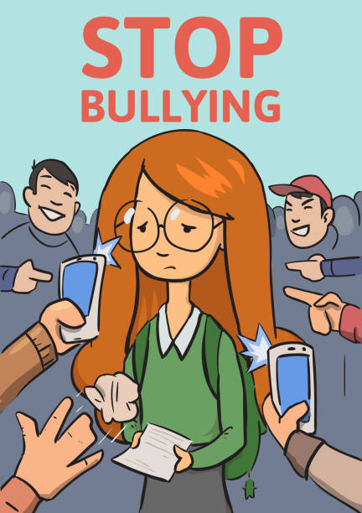
- Обязательно расскажите о сложившейся ситуации кому-то из взрослых, которым доверяете (учителю, родителям, руководителю кружка и пр.).
- Не стесняйтесь просить о помощи.
- Не отвечайте агрессией на агрессию, это только ухудшит ситуацию.
- Не соглашайтесь разобраться с обидчиком один на один, после уроков.
- Не миритесь с участью жертвы, старайтесь привлечь на свою сторону друзей, так будет проще справиться с ситуацией притеснения.

Что делать,
если Вы стали свидетелем буллинга в школе
- Поставьте в известность о происходящем взрослых (классного руководителя, родителей). Ситуация притеснения может иметь очень тяжелые последствия как для жертвы, так и для всех его участников.
- Не бойтесь заступиться за одноклассника, если считаете, что его унижают. Помните, каждый может оказаться в трудной ситуации, поэтому нужно поддерживать друг друга.
- Объединитесь с друзьями и заступитесь за одноклассника все вместе.
- Разрешайте конфликт конструктивным способом, словами, без применения физической силы.
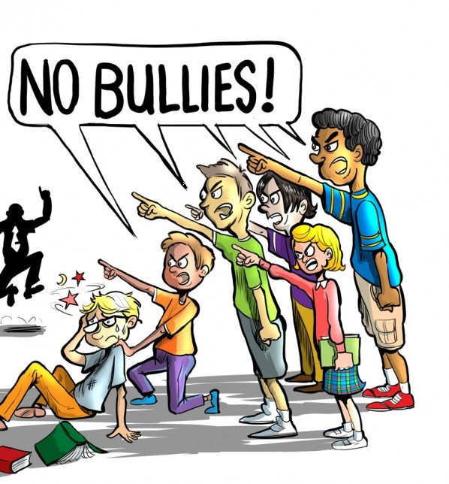

Помните, никто не имеет права Вас унижать и обижать!
Вы вправе иметь собственное мнение!

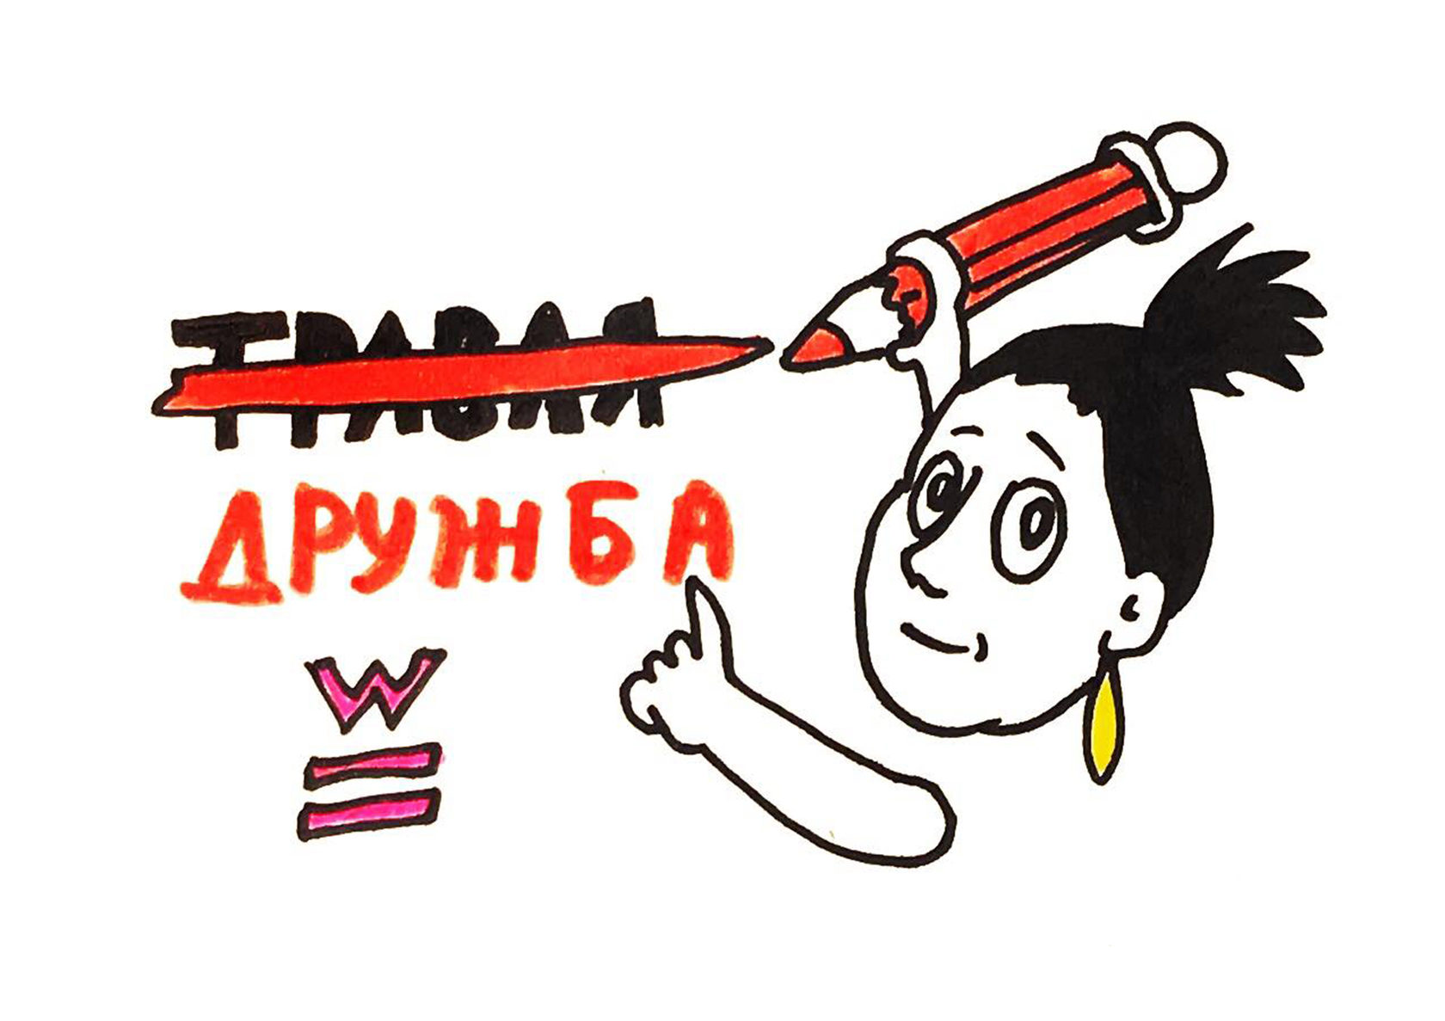
Как наладить отношения
с одноклассниками
 Старайтесь не избегать общения. Больше общайтесь с одноклассниками. Участвуйте в дискуссиях и разговорах.
 Находите больше общих тем для беседы и разговора, интересуйтесь тем, что им нравится. Предлагайте свои темы для разговора.
 Предложите совместное мероприятие всем классом – поход в кино, на каток.
 Если какие-то привычки или внешний вид одноклассников кажутся Вам странными и отличаются от Ваших, постарайтесь не осуждать их. Помните, что для других могут быть непонятными Ваши привычки.
 Общайтесь не только с людьми Вашего пола.
 Имейте свое мнение, но при этом не доказывайте, что мнение других неправильное.

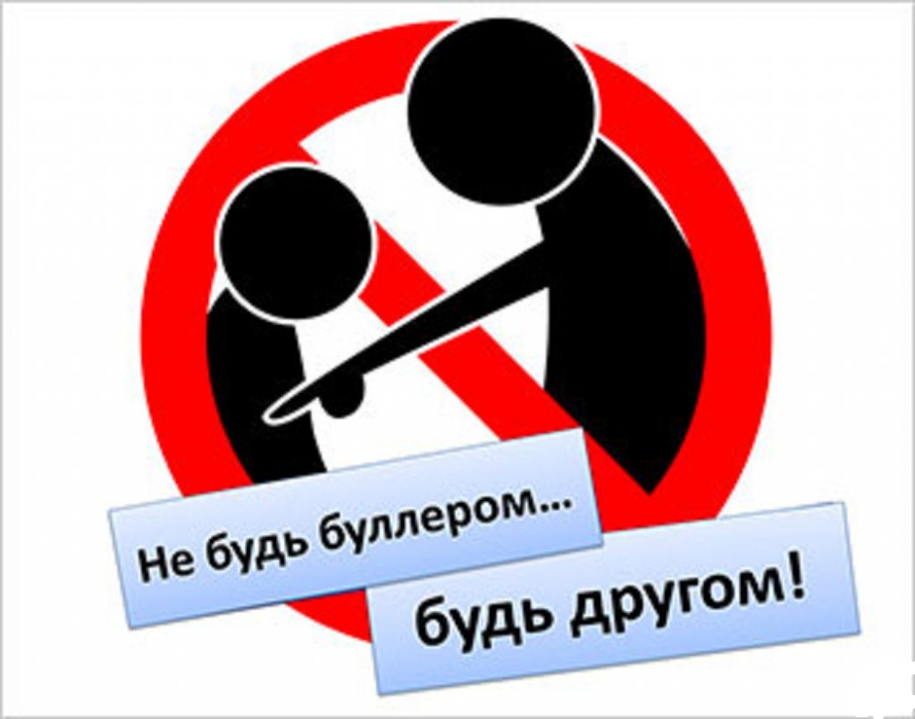

Рекомендации для Вас, подростки
Чтобы не стать жертвой буллинга Вы должны уметь:
- Избегать ситуации, в которых возможен буллинг.
- Вести себя уверенно.
- Повышать свою самооценку самостоятельно, а если нужно с помощью психолога.
- Искать друзей среди одноклассников, сверстников.
- Быть настойчивым и задиристым (хотя бы внешне).
- Не мечтай, что, если с тобой обойдутся жестоко, то ты отомстишь еще большей жестокостью.
- Использовать юмор в общении. Это самое мощное оружие против вербальной агрессии.
- Использовать свои таланты, достижения на благо класса и школы, чтобы одноклассники гордились Вами, а не завидовали.

ЗНАЙТЕ!!!
Чтобы не произошло, есть всегда выход.
Если Вы попали в трудную жизненную ситуацию, обращайтесь к педагогам и специалистам школы.
МЫ ВСЕГДА РАДЫ ВАМ ПОМОЧЬ!



664049, Иркутская область,
г. Иркутск, мкр. Юбилейный, 37,
Режим работы психолога:
понедельник- пятница 10:00-15:00
Тел./факс: 46-26-60
E-mail: school_18_1974@mail.ru
Официальный сайт: www.school18irkutsk.ucoz.ru




Департамент образования г. Иркутска
муниципальное бюджетное образовательное
учреждение г. Иркутска СОШ № 18

ПАМЯТКА ДЛЯ ОБУЧАЮЩИХСЯ


«Силен не тот, кто травит других, а тот, кто помогает!»

г. Иркутск

